Notions de Chimie
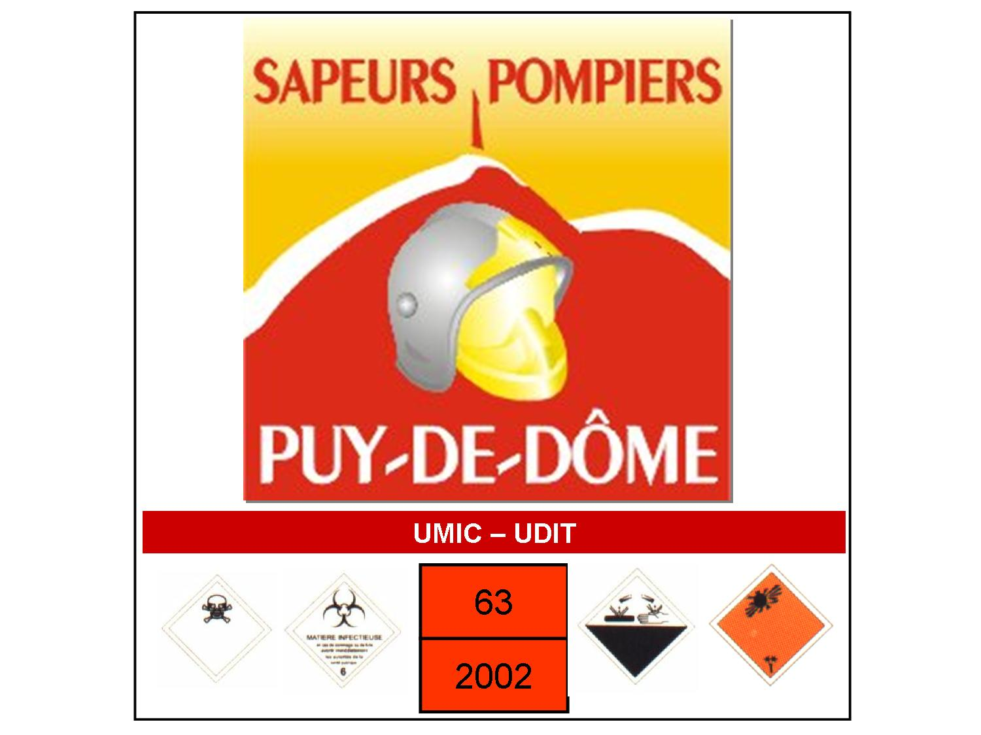

RCH 2

Toute matière est formée d’atomes. Ceux-ci sont constitués d’un noyau et d’un nuage électronique constitué d’électrons en mouvements rapides. Les noyaux sont chargés d’électricité positive alors que le nuage électronique est chargé négativement. A l’état fondamental tout atome est électriquement neutre. Ces atomes s’associent pour former des corps purs (ex : O2) ou des corps composés (ex : CO2)

Une molécule est la plus petite quantité de matière pouvant exister à l’état libre.

Dans un corps composé, la molécule peut contenir de 2 atomes à des milliers. Elles peuvent être cassés libérant leurs éléments de bases, les atomes qui se recombinent entre eux.

Le noyau de l'atome est constitué de deux types de particules, les nucléons dont certaines propriétés sont regroupées ci-dessous:

–Protons (charge: 1.6 10-19 C masse: 1.67.10-27 Kg)

–neutrons (charge: 0 C masse: 1.67.10-27 Kg

Les électrons formant le cortège électrique se trouvent dans une zone sphérique située autour du noyau.

–Électrons (charge: - 1.6 10-19 C masse: 9.1.10-31 Kg)

–Il n'est pas nécessaire de retenir la valeur de la masse de l'électron. Par contre il est utile de savoir que cette masse est beaucoup plus petite que celle d'un nucléon (environ 2000 fois plus petite) ce qui nous autorise à négliger la masse des électrons devant celle des nucléons.

Symbole d’un élément chimique

^{A}_{Z}X

A = nombre de masse = nombre de nucléons (protons + neutrons)

Z = nombre de charge = nombre de protons = nombre d’électrons

On appelle atomes isotopes les ensembles d'atomes caractérisés par le même numéro atomique Z et des nombres de nucléons A différents.

Les ions

Lors des réactions chimiques:

Lorsque l’atome perd des électrons, il se charge positivement: c’est un Cations

Lorsque l’atome capture des électrons, il se charge négativement: c’est un Anions

Exemples: Na+, Ca2+, Al3+, Cl–, O2–.

Qu’est-ce qu’une mole ?

1. Nécessité d'un changement d'échelle

La masse d'un atome où d'une molécule est très petite (de l'ordre de 10-26kg). De ce fait, les réactions chimiques font intervenir un nombre considérable d'entités chimiques. A titre d'exemple, un clou de masse 12,46g contient environ 1,33.1023 atomes.

Le nombre obtenu n'est évidemment pas pratique à manipuler car il s'agit d'un nombre extrêmement grand. Ce calcul met en évidence la nécessité d'introduire une nouvelle échelle, plus commode, pour manipuler des quantités de matière en chimie.

2. Définition de la mole

D'après ce qui précède, il est nécessaire de définir une nouvelle unité de quantité de matière:

Une mole représente une quantité de matière composée d'autant d'entités qu'il y a d'atomes dans 12,00g de carbone.

3. Constante d'Avogadro

Le nombre d'atomes contenus dans une mole de carbone est appelé nombre d'Avogadro et sera noté NA.

NA=6,02.1023 mol-1

Une mole représente une quantité de matière composée de 6,02.1023 entités élémentaires.

La masse molaire des atomes

La masse molaire de chaque atome a été calculée, on la connaît d’après le tableau périodique

La masse molaire des molécules est calculée en additionnant les masses molaires de chaque atome

Relation entre masse et quantité de matière

.
La masse de n moles d’entités chimiques est m=n.M

avec:

n: quantité de matière (en mol).
m: masse de l'échantillon (en g).
M: masse molaire (en g.mol-1).

Le volume molaire

Définition : c ’est le volume occupé par une mole de gaz à une température et à une pression données

Vmol = 22.4 L à 0°C

Conséquence à 0°C dans un volume d ’air de 22.4 L, on a une mole d ’air

Relation entre volume et quantité de matière

Le volume de n moles de gaz est v=n.Vm

avec:

n: quantité de matière (en mol).
v: volume de gaz (en L).
Vm: volume molaire (en L.mol-1).

La masse volumique

•

ρ=masse d’un corps ou d’une quantité de matière à la température t / volume de ce corps ou de quantité de matière à la température t

Si on utilise les unités légales, la masse volumique s’exprime en Kg/m3

Ex: Pour l’eau, r4°c = 1000 Kg/m3 ou 1 Kg/litre

La densité

La densité est un nombre sans dimension.

La matière peut se trouver sous trois états dans notre environnement

- solide

- liquide

- gazeuse

Solide : "Se dit d'un corps dans lequel les molécules sont très rapprochées les unes des autres et vibrent avec une très faible amplitude autour de leur position d'équilibre; qui a de la cohésion, garde une forme relativement constante lorsqu'il n'est pas soumis à des forces extérieures"

Liquide : "Tout corps à l'état fluide, pratiquement incompressible, formé de corpuscules (ions ou molécules) soumis à de faibles attractions

Gaz : "Tout corps qui se présente à l'état de fluide expansible et compressible (état gazeux) dans les conditions de température et de pression normales"

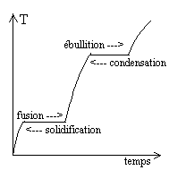

Sous une pression donnée, un changement d’état d’un corps

s’effectue toujours à la même température

La température du changement d’état reste constante pendant

toute la durée du changement d’état

A tout changement d’état correspond un changement d’état inverse qui, sous une pression donnée, s’effectue à la même température

La P.V.S Pression de Vapeur Saturante

Tout liquide émet des vapeurs qui vont créer une pression partielle dont la valeur dépend de la température. Cette valeur est donnée par les courbes de Pression de Vapeur Saturante

La loi de Mariotte

P est la pression du gaz

V le volume de gaz

n le nombre de mol de gaz

R est une constante égale à 0.082 atm.L/K.mol

T la température en Kelvin

Corps simples et corps composés

La matière est constituée d’éléments chimiques différents qui peuvent se trouver à l’état pur (corps simples), combinés chimiquement entre eux (corps composés) ou mélangés (alliage pour les métaux).

Une molécule est la plus petite quantité de matière pouvant exister à l’état libre.

Dans un corps composé, la molécule peut contenir de 2 atomes à des milliers. Elles peuvent être cassées libérant leurs éléments de bases, les atomes qui se recombinent entre eux.

